Klasyfikacja recenzji win

Konkretyzacja zadania

Techniki wektorowych reprezentacji tekstu

Przygotowanie danych
Ponieważ najniższa zaobserwowana ocena wynosiła 80, a najwyższa 100, w projekcie zdecydowaliśmy się na rozróżnienie czterech ocen – niskiej (80-85 pkt), średniej (85-90 pkt), wysokiej (90-95 pkt) oraz bardzo wysokiej (95-100 pkt). Problematycznym może okazać się jednak rozkład dostępnych w danych ocen.
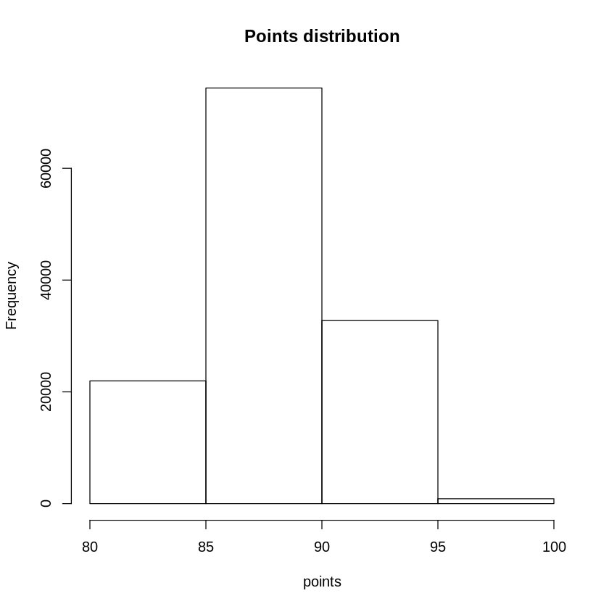
Aby zmniejszyć dysproporcję liczby dostępnych ocen zamierzamy wykorzystać mechanizm undersamplingu w przypadku ocen średnich oraz oversamplingu w pozostałych przypadkach tak, aby dostarczyć algorytmom podobną liczbę próbek do nauki.
W realizacji projektu skupimy się na klasyfikacji wina głównie na podstawie jego opisu. W tym celu zamierzamy oczyścić dane z niepotrzebnych (neutralnych) wyrazów, znaków interpunkcyjnych, wielkich liter oraz przekonwertujemy słowa do ich podstawowej formy. Tak uzyskane zbiory słów, które razem tworzyły opisy win, zamierzamy zaprezentować jako pojedynczy wektor.

Selekcja atrybutów
???

Algorytmy klasyfikacji
SVM?
Random forest?

Strojenie

Ocenia jakości

